Generalforsamling i Vejen Lærerkreds
Kære medlem
Vejen Lærerkreds brænder fortsat for at gøre en forskel for alle vores kolleger, der i hverdagen udfører et af samfundets vigtigste opgaver. Legitimiteten til dette arbejde afhænger i vores daglige arbejde, af det mandat vi kan hente på generalforsamling. En legitimitet vi er meget ydmyge omkring, da den er nødvendig for at Vejen Lærerkreds kan skabe gode resultater for medlemmerne. En legitimitet vi atter vil bede dig tage stilling til, når du om lidt skal vælge repræsentanter til at varetage dine og dine kollegers ansættelsesmæssige interesser for den kommende periode.
Vi glæder os til at se jer onsdag d.13. marts klokken 17.
Vi tilbyder er dejlig aften med fagpolitisk indhold, god mad og drikke og ikke mindst kollegialt fællesskab.
Af hensyn til forplejning bedes du tilmelde dig hos din tillidsrepræsentant eller på kredskontoret: 104@dlf.org senest d.23. februar klokken 12.00

Vejen Lærerkreds foreslår Charlotte Holm, forkvinde for Odense Lærerforening og hovedstyrelsesmedlem som generalforsamlingens dirigent.
Vejen Lærerkreds afholder generalforsamling hvert andet år. Her vælges kredsstyrelsen til den kommende periode; punkt 6 på dagsorden. Valgproceduren varetages af Charlotte Holm
På de følgende sider kan valgindlæg fra kandidater, der ønsker valg til kredsstyrelsen, læses. Der er ikke indkommet yderligere valgindlæg. Det er muligt at opstille på selve generalforsamlingen. I forhold til selve valget (dagsordenens pkt.7) skal vælges følgende; a. Forperson b. Næstforperson c. 2 kredsstyrelsesmedlemmer d.2 kritiske revisorer. Forperson og næstforperson er kredsdelegerede.

Forretningsorden til generalforsamling i Vejen Lærerkreds

1.Mødet åbnes af formanden, der leder valget af dirigent.
2. Mødet afvikles efter den udsendte dagsorden.
3. Dirigenten påser, at alle forhandlinger fremmes, og at god parlamentarisk orden opretholdes. Generalforsamlingen må i alle tilfælde rette sig efter dirigentens afgørelser.
4. Talerne får ordet i den rækkefølge, de indtegner sig hos dirigenten. Dog kan formanden og forslagsstillere, når som helst efter et indlæg begære ordet, ligesom dirigenten kan tillade en kort svarreplik.
5. Dirigenten kan bestemme, at taletiden begrænses. Formanden og forslagsstillere vil dog altid være undtaget fra denne bestemmelse.
6. Generalforsamlingen kan beslutte at lukke tale rækken, hvorefter kun de indtegnede talere samt formanden og forslagsstillere kan få ordet.
7. Forslag og ændringsforslag skal indleveres skriftligt til dirigenten efter, at de er fremsat fra talerstolen. Dirigenten bestemmer i hvilken rækkefølge forslag og ændringsforslag sættes til afstemning.
8. Alle afgørelser træffes ved almindeligt stemmeflertal, jf. dog vedtægternes § 18 og § 19. Afstemninger kan foregå ved håndsoprækning, men skal være skriftlig, hvis mindst 3 af de fremmødte begærer det. Ved personvalg foretages altid skriftlig afstemning, hvis der er opstillet flere kandidater, end der skal vælges. Formanden og kredsstyrelsen kan til enhver tid forlange skriftlig afstemning

Endelig dagsorden:
1. Valg af dirigent, stemmetællere og referent
2. Forretningsorden
3. Beretning
4. Regnskab
5. Budget og fastsættelse af kontingent
6. Vedtægtsændring; Særlig fond jævnfør kongresbeslutning
7. Valg jfr. §9
8. Eventuelt

Sabine Lolk Vibild, genopstiller som forperson.
Kære medlemmer
Vejen Lærerkreds skal søge inddragelse, medindflydelse og i fællesskab, - kæmpe for ordentlige rammer for at udføre vores arbejde og dermed give børnehaveklasselederne og lærerne mulighed for den bedste undervisning. Jeg vil arbejde for, at vi, gennem dialog med politikerne, forvaltningen og skolelederne sikrer, at jer i klasselokalerne, bliver hørt og får indflydelse på beslutninger, der påvirker vores arbejde i høj grad. Hvis kommunerne vil noget med skolen, så er lærerne nøglen til succes. Kredsen har gennem forhandlinger omkring aftaler og samarbejde i indeværende periode været med til at gøre en forskel. Jeg ved, at vi såvel med det daglige sagsarbejde på kredskontoret som i det politiske foreningsarbejde gør en forskel for vores medlemmer.
Vejen Lærerkreds har en vægtig stemme for lærerne og skolepolitikken i Vejen kommune. Med evigt sigte efter arbejdsforhold der kan skabe rammen for den langtidsholdbare lærer, arbejder vi for fællesskabet i foreningen og på arbejdspladsen. Ingen medlemmer skal efterlades ”alene på perronen”. Vi skal stadig arbejde tålmodigt, for selv med små skridt, som det foregår nu, kommer vi også i mål. Jeg er klar i arbejdstøjet
Som politisk valgt i Danmarks lærerforening brænder jeg fortsat for at gøre en forskel for alle mine kolleger, der i hverdagen udfører et af samfundets vigtigste opgaver.
Jeg ønsker derfor genvalg til kredsstyrelsen og kongressen, og håber du vil vælge mig, fordi du fortsat har tillid til, at jeg kan gøre en forskel for dig og de øvrige medlemmer.
Venlig hilsen
Sabine Lolk Vibild

Betina Søblik Andersen, genopstiller ikke
Kære medlemmer
Efter grundige overvejelser har jeg besluttet ikke at genopstille som næstformand i Vejen Lærerkreds. Jeg har gennem min tid som næstformand fundet mod og lyst til at prøve nye veje i mit arbejdsliv. Jeg er meget stolt af, at have været med at sætte en ny kurs i Vejen Lærerkreds sammen med Sabine. Jeg er og har været utrolig glad for samarbejdet, og takker for tilliden til opgaven.
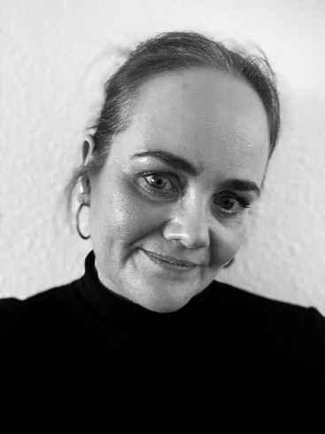
I de 4 år hvor jeg har været en del af Vejen Lærerkreds, har jeg på nært hold, oplevet hvor kompetent og engageret Kredsstyrelsen har arbejdet, både i de enkelte personsager og mere overordnet i forhandlinger o.a. med Vejen Kommune. Jeg ønsker den kommende Kredsstyrelse god vind og arbejdslyst fremover.
Venlig hilsen Betina Søblik Andersen

Lisbeth Blichfeldt
Kandidat til næstformand i Vejen Lærerkreds.

Lærer på Bække skole. TR på skolen. Har deltaget i kredsarbejde siden 2004 med en pause på 5 år, da jeg skiftede arbejdssted og kommune. Privat er jeg bosiddende i Vejen på femte år. Her bor jeg med min mand.
Jeg genopstiller til lærerkredsen, fordi jeg synes det er et spændende og vigtigt arbejde. Ting tager tid og jeg vil gerne arbejde videre med de tiltag, kredsen er begyndt at arbejde med bl.a. at vores forståelsespapir fortsat giver gode vilkår for lærerne/børnehaveklasseledere. En anden mærkesag er vellykket inklusion. At der bliver hurtige forebyggende indsatser, der sørger for en god arbejdsdag for lærerne og en god skolegang for alle elever.

Da jeg stillede op for 2 år siden, var det en af mine punkter at få indført løntjek på skolerne. Det viste sig at give resultater, da vi fandt en del i manglende tillæg. Et andet fokuspunkt jeg har er at få nytilkomne lærere til at føle sig mødt af lærerkredsen- ved et møde på med dem der er i den anden ende når man ringer til kontoret.

I skal stemme på mig fordi:
Jeg tror at samarbejde er vejen frem til gode løsninger.
Jeg fortæller klart og tydeligt, hvad jeg mener.
jeg er grundig og arbejdet vægter højt.

Mit navn er Charlotte Braagaard og jeg er 50 år og stiller op som kredsstyrelsesmedlem i Vejen Lærerkreds. Jeg er ansat på Højmarkskolens Specialcenter hvor jeg har været lærer og TR siden 2015. Jeg tror først og fremmest på, at lærernes arbejdsglæde giver de bedste forudsætninger for elevernes læring og trivsel. Hvilket jeg igennem mit kredsarbejde, som det allervigtigste, ønsker at understøtte.
·Jeg mener at arbejdsglæde hænger tæt sammen med tid og ro til at løse sine opgaver. Derfor vil jeg sammen med kredsen understøtte, at kommunale tiltag ikke fylder for meget for den enkelte lærer. At det skal være op til hver enkelt hvorvidt man ønsker at videreuddanne og fagligt udvikle sit virke.
· Jeg er særligt optaget af de nære lokale forhold, særligt formidling, information og mægling med fokus på kommunikation og tillid.
· Jeg vil deltage i at kredsen fortsætter arbejdet på at mindske uligheder i arbejdsforhold for lærerne på kommunens skoler.
· Jeg ønsker aktivt at understøtte det store arbejde den nye kredsstyrelse har gjort for at belyse og løse konkrete vanskeligheder i Vejen kommune.
· Jeg ønsker at DLF giver mening i medlemmernes hverdag, igennem lokal behovstyret synlighed.
· Jeg vil arbejde for, at informationer fra kredsen forbliver nærværende og brugbare for medlemmerne og dermed mindsker afstanden til kredskontoret og åbner for dialog hvor det giver mening.
· Jeg syntes det er vigtigt, at kredsstyrelsen bibeholder en skoletilknytning, som kan forenes med skolernes hverdag.
Jeg håber at I vil pege på mig til kredsstyrelsen, så jeg med energi, vedholdenhed og godt humør kan arbejde med ovenstående og mange andre nye områder.
Venlig hilsen Charlotte

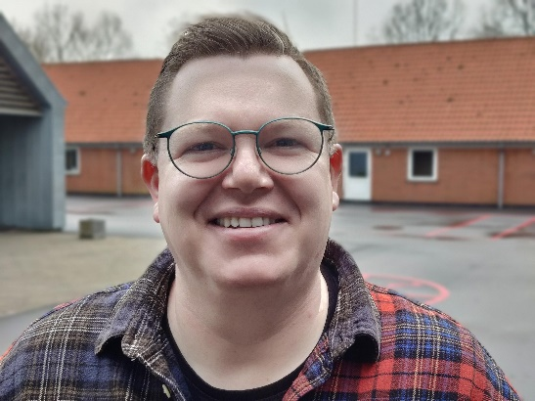
Mit navn er Paw Blok, og jeg genopstiller til Vejen Lærerkreds.
Jeg er 40 år gammel og har lige købt et hus i Askov, hvor jeg skal bo sammen med min Familie. Til dagligt er jeg er en engageret og dedikeret lærer på Askov-Malt skole, hvor jeg har været ansat siden 2013.
I 2016 blev jeg valgt som TR og har siden da været en aktiv del af Vejen Lærerkreds. i 2022 blev jeg valgt ind i Vejen lærerkreds hvor jeg har været med til at sætte gang i flere initiativer, som jeg mener vil gavne vores skoler på lang sigt. Jeg ønsker at fortsætte dette arbejde og være med til at føre vores skolefællesskaber sikkert i havn.
Jeg er klar til at fortsætte mit arbejde som kredsstyrelsesmedlem og bringe folkeskolerne i Vejen kommune endnu tættere sammen. Jeg håber på jeres opbakning og ser frem til at være med ved roret i endnu flere spændende projekter.
- Paw Blok, for et stærkere fællesskab i folkeskolerne i Vejen kommune!

Glad dag - Hilsen

Paw Blok
Overlærer

